Информация
о проведении экскурсии по музею Шокана Уалиханова
лидерами школьного самоуправления

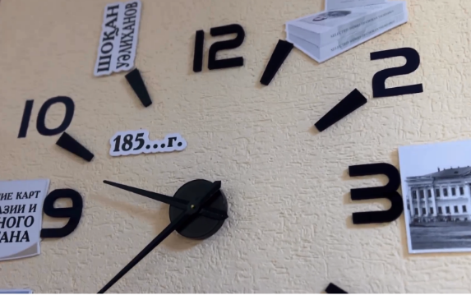
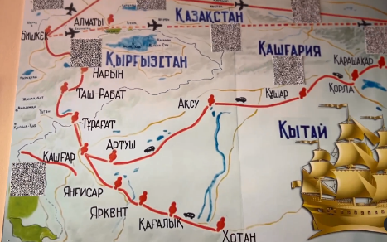
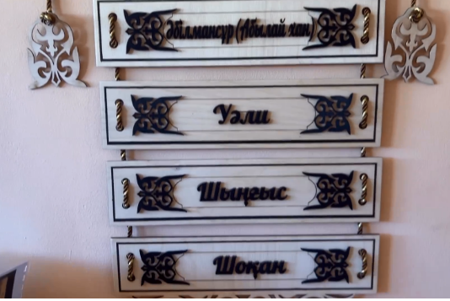
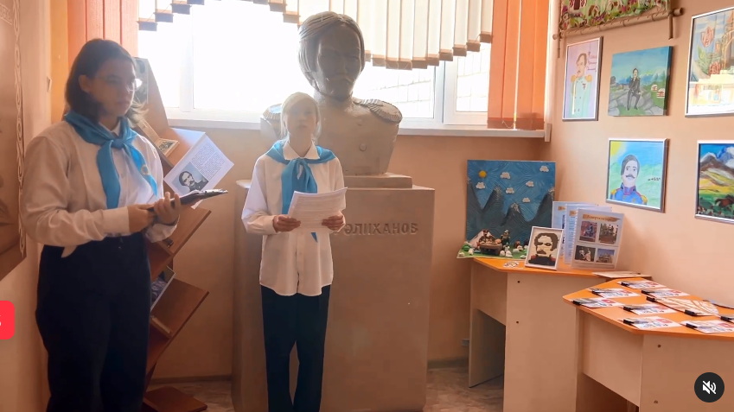
Егер маған мұражай деген не деп сұрақ қойылса, мен бұл өткенді еске алатын орын деп жауап берер едім. Мұражайда біздің заманымызға дейін болған нәрселер, өткен дәуірден қалған және қазіргі заманда үлкен тарихи және мәдени құндылығы бар заттар сақталады. Сондықтан мұражайға барар алдында таңғажайып нәрсемен кездесетіндей бір ерекше сезім пайда болады. 2023 жылдың 10-14 сәуірі аралығында мектеп оқушыларының өзін-өзі басқару жетекшілері Шоқан Уәлиханов атындағы мектеп мұражайының инсталляциялары бойынша экскурсия ұйымдастырды. Орта және жоғары буын оқушылары үшін мұражай залдарына әртүрлі экспозициялармен өте қызықты және танымдық экскурсия өткізілді. Экспозициялардың бірі біздің мектеп оның атауымен аталғаны үшін мақтан тұтатын, тұңғыш қазақ ғалымы, саяхатшы Шоқан Уәлиха новтың өмірі, ғылыми және шығармашылық қызметі туралы баяндайды. Экспозициялардың бірі Шыңғыс ханның қазақ тармағының шежіресі арқылы ашылады. Мұнда ғалымның еңбектері, түрлі техникада орындалған портреттері және Шоқан Уәлихановтың ұлы ата-бабаларының тарихи маңыздылығының қысқаша аннотациялары: Абылай, Кенесары, Айғым ханшаның және т.б. Мұражай коллекциясындағы қызықты экспонат-Шоқанның әжесі Айғаным ханшаның Сырымбет ауылы ндағы үйінің макеті. Мектеп мұражайының барлық экспонаттары шығармашылық қабілеті бар мұғалімдер мен мектеп оқушыларының қолымен жасалған. Мектеп мұражайы экспонаттарын сақтауға және көбейтуге мүмкіндік беретін ақпараттық орталық болып табылады. Өйткені, экспонаттарды сақтау – бұл ел мен халықтың дәстүрлерін сақтау.
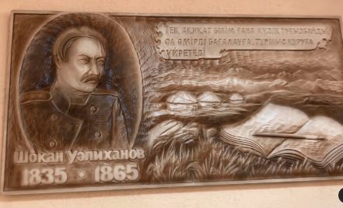
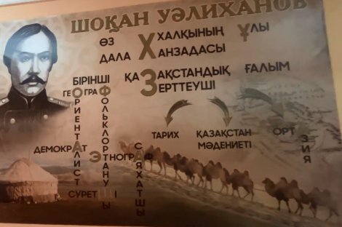
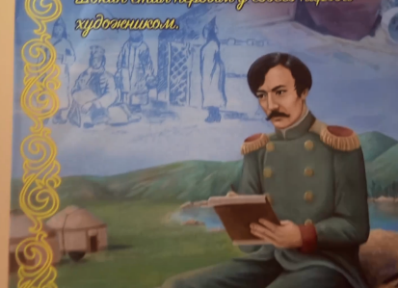
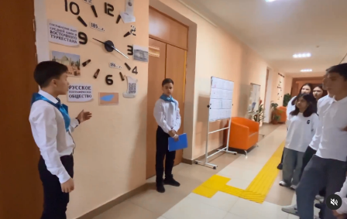
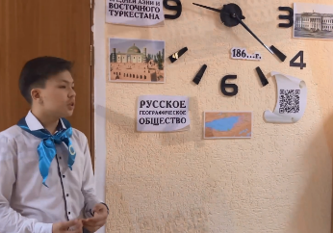
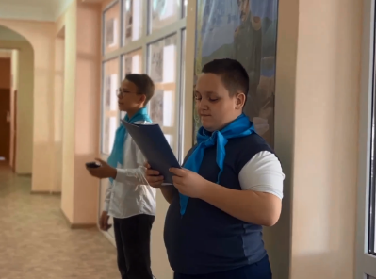
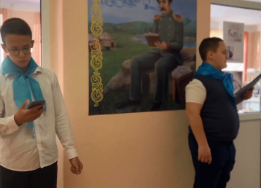
Если бы меня спросили, что такое музей, я бы сказала, что это место, где можно встретиться с прошлым. В музее хранится то, что было задолго до нашего появления, то, что осталось от былых времен и в наше время имеет большую историческую и культурную ценность. Поэтому перед экскурсией в музей возникает ощущение предстоящей встречи с чем-то необычным и особенным. С 10-14 апреля 2023 года Лидеры школьного ученического самоуправления организовали экскурс по инсталляциям школьного музея имени Шокана Уалиханова. Для учащихся среднего и старшего звена была проведена очень интересная и познавательная экскурсия по залам музея с разными экспозициями. Одна из экспозиций рассказывает о жизни, научной и творческой деятельности первого казахского ученого, путешественника Шокана Уалиханова, чье имя с гордостью носит наша школа. Одна из инсталляций открывается генеалогическим древом казахской ветви чингизидов. Здесь же представлены труды ученого, портреты, исполнение в разных техниках, и краткие аннотации исторической значимости великих предков Шокана Уалиханова: Абылая, Кенесары, ханши Айгым и др. Интересным экспонатом в коллекции музея является макет усадьбы бабушки Шокана ханши Айгыным в а.Сырымбет. Все экспонаты школьного музея созданы руками творческих педагогов и учащихся школы. Школьный музей призван стать информационным центром, который позволит сохранить и приумножить экспонаты. Ведь сохранение экспонатов – это сохранение традиций страны и народа.

Ссылки на публикацию:
https://www.instagram.com/reel/Cq488C-gYYk/?igshid=YmMyMTA2M2Y=
https://fb.watch/jQSyg7mJqw/?mibextid=qC1gEa

Заместитель директора по ВР Короткова О.Ф.

